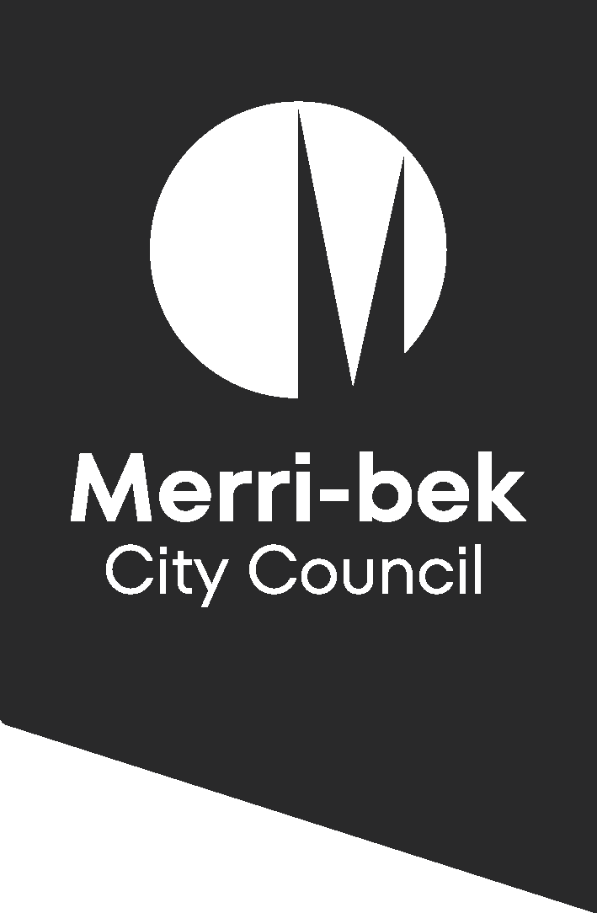

Nepali
बहुसांस्कृतिक कार्यशालाहरू
जानकारी सत्रहरू
परिषद् सल्लाहकार समिति
कार्यशालाहरु
गत वर्ष, तपाईंले हामीलाई खुला ठाउँहरू कसरी प्रयोग गर्ने, खुला ठाउँहरूको बारेमा तपाईंलाई के मनपर्छ, खुला ठाउँहरू प्रयोग गर्दा तपाईंलाई के समस्याहरू छन् र आगामी १० वर्षमा खुला ठाउँहरूलाई अझ राम्रो बनाउनको लागि तपाईंको विचारहरू बताएर तपाईंले हामीलाई हाम्रो खुला ठाउँ योजनाको मस्यौदा (Draft Open Space Plan) तयार गर्न मद्दत गर्नुभयो ।
हामीसँग आफ्नो विचार बाँड्नुभएकोमा धन्यवाद!
हामीले यस परियोजनाको लागि सामुदायिक संलग्नताको पहिलो चरण पूरा गरेका छौं ।
यो पर्चाले तपाईंलाई हामीले के गरेका छौं, हामी अहिले कहाँ छौं र अर्को चरण के हो भनेर जानकारी दिन्छ ।
सामुदायिक अद्यावधिक जानकारी
हामीले के गर्यौं?
फोकस ग्रुपहरू
सर्वेक्षणहरू
सामाजिक मिडिया च्यानलहरू
ईमेल
हामीले ७ भाषाहरू (अरबी, अंग्रेजी, ग्रीक, इटालियन, नेपाली, टर्की र उर्दू) मा Merri-bek वरिपरिका रिक्त स्थानहरू र ती स्थान प्रयोग गर्ने थुप्रै व्यक्तिहरूबाट ९०० योगदानहरू प्राप्त गर्यौं:
समुदायले के भन्यो?
तपाईंले खुला ठाउँको कसरी प्रयोग गर्नुहुन्छ र महत्व दिनुहुन्छ भन्नेबारेमा हामीले निम्नकुराहरू सुनेका छौं:
आराम, पिकनिक र प्रकृतिको अनुभवको लागि
खेलकुद, फिटनेस र व्यायाम गर्ने कुकुरहरूको लागि
सांस्कृतिक कार्यक्रमहरू, साथीहरू भेट्न र पार्टीहरूको लागि
खुल्ला ठाउँ प्रयोग गर्दा तपाईंले भोग्नु परेको सरोकार र चुनौतीहरू
कुकुरको बारेमा चिन्ता
‎(धेरै मानिसहरूले उनीहरूलाई कुकुरसँग असहजता भएको बताए)
अपर्याप्त मर्मत र सुविधाहरूको बारेमा चासो (जस्तै शौचालय, पार्क आश्रय, प्रार्थना कोठा, छाया, BBQs, बिन, पानीको नल, आदि)
विशेषगरी हाम्रो खोलाको वरिपरि रातीको समयमा हाम्रो खुला ठाउँहरूमा सुरक्षाको बारेमा चिन्ताहरू ।
अपर्याप्त खेल मैदान उपकरण र अनुपयुक्त जमिन सतहहरूलगायत अपाङ्गता भएका वा कम गतिशीलता भएका व्यक्तिहरू र हेरचाहकर्ताहरूका लागि पहुँचयोग्य नभएको खुला ठाउँहरू ।
खुला ठाउँ सुधार गर्नका लागि यी तपाईंको विचारहरू थिए:
विशिष्ट सामुदायिक आवश्यकताहरू अन्वेषण गर्नुहोस् (जस्तै सांस्कृतिक आवश्यकताहरू जस्तै खुला ठाउँनजिकै प्रार्थना कोठाहरू)
हाम्रो प्राकृतिक वातावरणलाई सुधार गर्ने र जलवायु परिवर्तनलाई जवाफ दिने कार्यहरू
खुल्ला स्थानमा गर्नुपर्ने गतिविधिहरू, कार्यक्रम र चीजहरू बढाउनुहोस्
खुला ठाउँ र खुला ठाउँका सुविधाहरूको मर्मतसुधार गर्नुहोस् (जस्तै शौचालय, बिन संकलन)
छायाँ बढाउनुहोस् (छायाँ संरचना र दीर्घकालीन रूखको विकास मार्फत)
कुकुर सुविधाहरू बढाउनुहोस् र कुकुरलाई पट्टामा राख्ने क्षेत्रहरू पनि लागू गर्नुहोस् (जस्तै नयाँ कुकुर पार्कहरू र कुकुरहरूलाई खेल मैदानबाट टाढा राख्नुहोस्)
नयाँ खुला ठाउँहरू, पार्कहरू र खेल मैदानहरू सिर्जना गरिरहनुहोस्
विशिष्ट खुला ठाउँहरू बढाउनुहोस् र सुधार गर्नुहोस् (जस्तै सामुदायिक बगैंचा र खेल मैदानहरू)
हाम्रा खुला ठाउँहरू सुधार गर्नुहोस् ताकि सबैले तिनीहरूलाई प्रयोग गर्न सकून् (अपाङ्गता वा कम गतिशीलता भएका व्यक्तिहरू, हेरचाह गर्ने भूमिका भएका व्यक्तिहरू, महिलाहरूका लागि राम्रो ठाउँहरू डिजाइन गर्ने, परालैङ्गिक र लिङ्गीयरुपमा विविध व्यक्तिहरू, किशोरकिशोरीहरूलगायत)
सुरक्षा चिन्ताहरूलाई सम्बोधन गर्न र हाम्रो समुदायसँग संलग्न हुन जारी राख्नुहोस् (हामीले खुला ठाउँको आवश्यकताहरू पूरा गरिरहेका छौं भनी सुनिश्चित गर्न)
अन्य ठाउँहरू नजिकै खुला ठाउँहरू सिर्जना गर्नुहोस् – एक राम्रो उदाहरण Glenroy Community Hub नजिकैको Bridget Shortell Reserve।
सामुदायिक हबमा नयाँ र सफा शौचालयहरू, प्रार्थना कोठाहरू, पुस्तकालय, आश्रय, आदि भएकाले यसले पार्कलाई प्रयोग गर्न राम्रो बनाउँछ ।
हामीले त्यसपछि के गर्यौं?
हामीले एक मस्यौदा Merri-bek खुला ठाउँ योजना र कार्ययोजना सिर्जना गर्‍यौँ।
नयाँ योजनाले भविष्यमा Merri-bek मा खुला ठाउँको व्यवस्थापन, योजना र वितरण कसरी गर्ने भनेर मार्गदर्शन गर्नेछ ।
कार्ययोजनामा हामीले खुला स्थानमा गर्ने कार्य र चीजहरू समावेश छन् ।
तपाईंको प्रतिक्रिया नयाँ खुला ठाउँ रणनीति र कार्ययोजनामा कसरी थपियो?
काउन्सिलले खुला ठाउँको लागि नयाँ भिजन र ५ नयाँ निर्देशनहरू सिर्जना गरेको छ ।
यी ५ निर्देशनहरू यस्ता हुन्:
घरनजिक पार्कहरू उपलब्ध गर्ने
खुला ठाउँ र खुला ठाउँका अनुभवहरूको मिश्रण गर्ने
हाम्रो खुला ठाउँ सञ्जाल अनुकूलित, जैविकविविध, चिसो, स्वस्थ र लचिलो छ भन्ने सुनिश्चित गर्ने
सबैको लागि खुला ठाउँ
राम्रो लिङ्कहरू, कोरिडोरहरू, र सहकार्यको माध्यमबाट हाम्रो खुला ठाउँ सञ्जालमा पहुँच सुधार गर्ने ।
अर्को चरणहरू के के हुन्?
मस्यौदा खुला ठाउँ योजनामा सामुदायिक संलग्नताको दोस्रो चरण अब खुला छ ।
अनलाइन सर्वेक्षण यहाँ उपलब्ध छ: https://conversations.merri-bek.vic.gov.au/open-space-strategy
१३ फेब्रुअरी २०२४
बिहान ११:३० बजे -दिउँसो २:३० बजे
Brunswick Town Hall
१४ फेब्रुअरी २०२४
दिउँसो १: ०० बजे - ४: ०० बजे
Coburg Town Hall
१५ फेब्रुअरी २०२४
अपरान्ह ४: ०० बजे - साँझ ७: ००बजे
Glenroy Community Hub
व्यक्तिगत कार्यक्रमहरु:
हामी ३ सूचना सत्रहरू आयोजना गर्दैछौं जहाँ तपाईं थप सुन्न र प्रश्नहरू सोध्न सक्नुहुन्छ ।

